辅修西班牙语精读课（中级）网络教学申报案例

西方语言文化学院西班牙语系 李翔



疫情期间，为积极响应我校“停工不停学”的号召，本人所在的西方语言文化学院积极号召各位教师创新教学思路，认真学习各种网络教学软件。同时，我院定期召开“专业教师网络课程心得交流会”，促进了教师间网络教学水平的提升。辅修课方面，本学期我主要负责西班牙语中级精读课程的教授。经过学院培养和自身努力，部分网络课程学生反映热烈，学习效果明显。现就其中一节辅修网络课程案例与大家分享，望与各位优秀教师相互借鉴学习。

1. **教学分析**

**1.分析教学目标。**本次授课运用的教材为上海外语教育出版社的教材《交际西班牙语A1》。本书共分12个单元，每个单元包含3至5个主题模块，本次分享的教学案例以这两个板块为主：第八单元的第一和第二两个主题模块——Orientarse en una ciudad和 Preguntar por el camino。

本节课的教学目标总共有三个：1、课文内容方面，能过掌握旅行过程中问路及指路用语的使用；2、语法方面，掌握本节课中的重点语法：动词hay与estar的使用异同;3、文化思想方面，认识著名海滨城市-圣塞巴斯蒂安，了解当地美食和节日；通过视频练习增强学生永不言弃、战胜疫情的信心。本节课的重点与难点是：培养学生运用所学西班牙语的交际能力。因此在课堂中的重点和难点在于教授新的主题词汇和语言后；如何引导学生在不同的场景下，学会学以致用，适应新场景。

**2.分析授课对象特点。**授课对象均为非西班牙语专业的辅修班学生，年

级以18级为主，且属于来自不同学院的混合专业学生。学生习得西班牙语的积极性高，对于讲西班牙语国家的文化兴趣浓厚。学业背景方面，与语言专业学生相比，本班学生语言学习理论知识较薄弱，但重点培养方向为学生实际运用和跨文化交际的能力。课程学习方面：学生已经完成第八单元第一、二模块主题词汇、语法的学习。同时，授课对象为辅修班精读中级班学生，具有一定的西班牙语初级语言水平。

**3.分析教学环境。**本人主要以腾讯课堂、超星学习平台为依托，结合软件中自带的投票、讨论、屏幕分享等功能进行授课。课堂中，我努力增强师生间的互动，减缓远程教学带来的距离感。同时，我会提前发布课前预习，提升学生网课目标感，帮助学生有效管理注意力时间，做到有的放矢。合理运用网络资源，利用互动答题完成视频功能，帮助学生“辨异同、习知识”。运用网络资源，为学生创造实际场景，增强学习内容的形象性，让学生感受到线上教学的创造性与互动性。

1. **教学过程**

教学过程包括教学组织与教学设计意图讲解两个方面内容。本案例以文字图片方式展示实际网络课堂教学组织，然后再配以设计意图说明。

1. **课前预习**。教师通过超星平台，提前发送给学生预习单页。单页内容包

括对记忆单词方法的指引，也包括对新课内容的启示。要求学生需要在规定时间内完成预习，稍后通过“讨论区互动”的方式来检测学生的预习情况。

【教学设计意图：古之语，授之于鱼不如授之于渔。词汇是外语沟通的基础，对于具备一定英语水平的学生来讲，利用比较记忆法可以帮助学生更快记忆单词，并找到英语和西班牙在读音及拼写上的差异，增强其切换语言的能力。同时，预习材料里提到了出题词汇——旅行，并配以有趣的图片，增强学生对于课堂内容的期待性。】

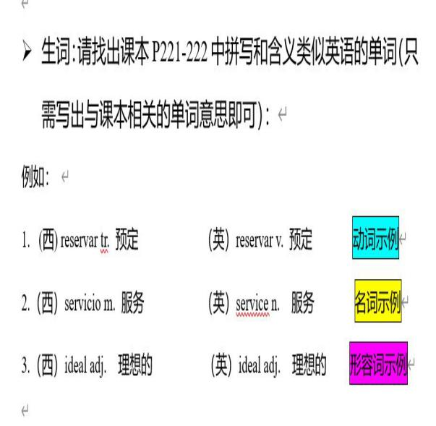

**(预习作业：既包括对于新词学习的指引，又包括对新学课文内容引入)**

**2.课前热身。**问候:¡Hola a todos!¿Cuál es tu destino de viaje ideal?大家好，请问大家的理想圣地是哪里呢，有没有同在疫情稳定后计划前往西班牙旅游呢？学生通过腾讯课堂“举手”功能自主上麦，出现了以下几种答案：Quiero viajar a España con mis amigos(我想和朋友们一起去西班牙旅游)。Quiero ir a Chengdu(我想去成都)等。接着，询问大家是否认识以下的西班牙旅游城市：¿Conoces una de las siguientes ciudades de España ?（你认识下面的西班牙城市吗）

a.Valencia b.Sevilla c.San Sebastián 利用腾讯课堂的投票功能来收集大家的答案，增加大家对于西班牙主要旅游城市的了解与好奇，并由此引出本节课的目的地San Sebastián(圣塞巴斯蒂安)。通过问卷调查，得知50%的学生认识Sevilla（初级课程介绍过），但对于另外两座城市知之甚少。

【教学设计意图：巧用直播软件功能。课堂中巧妙运用腾讯课堂“投票功能”，增强师生间的互动性。教师可了解学生对问题的掌握百分比，学生可通过结果认清自己的班级定位。通过旅行来引入本节课内容，缓解疫情期间“居家隔离”的紧张情绪。从心理上与学生共情，吸引学生注意力。】

**3.课文内容。**首先，通过图片询问学生¿Dónde está San Sebastián?(圣塞巴斯蒂安在哪里)学生回答：Está en el norte de España.(在西班牙的北部)然后通过一个2分钟的旅游短片来带领大家迅速游览这座城市的特色。重点介绍圣塞巴斯蒂安的三大特色：los pinchos(当地美食),la playa de la concha（贝壳海滩）,以及 Festival de cine de San Sebastián（圣塞巴斯蒂安电影节）。以导游的身份来亲自带领学生寻找几大注明景点，由此引入本节课的重点难点。

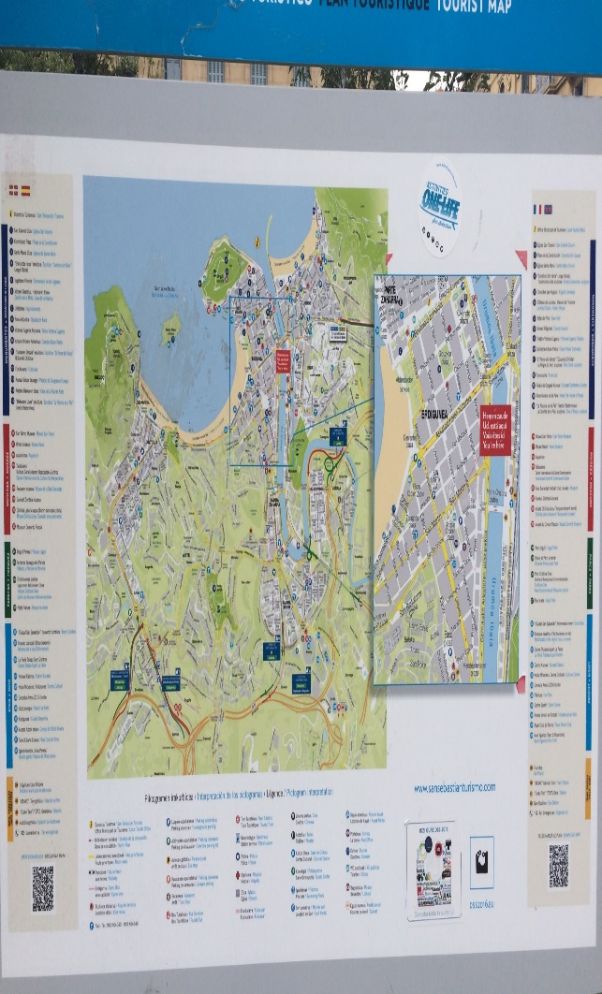

**（以导游身份，讲述城市故事，提升学生真实体验）**

情景对话，利用腾讯课堂“上台讲话”功能，邀请两位同学分别扮演问路人和指路人，对于¿Dónde está la estación de norte?¿Cómo llega a la estación desde el mercado?（北站在哪里，怎么从超市到北站）等问题进行小组互动。在指导和总结完第一组互动后，邀请另外几组同学进行上麦语音练习。

【教学设计意图：转变角色，增强情景体验。主题部分由“教师和学生”身份转变为“导游和游客”身份，增强学生真实场景的体验感。内容采取了“任务驱动”式的教学方法，以“任务为主线，学生为主体”，创造网络虚拟旅游场景，让学生潜移默化中练习相关主题词汇和语句。此外，课件方面分色指引，突出重点，既有常用句型的拓展，又有隐藏语法知识引出接下来的课堂，增强课堂连贯性。】

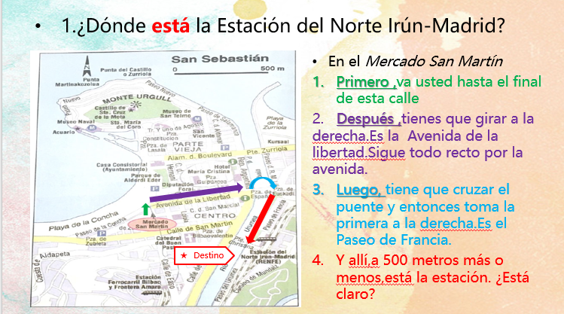 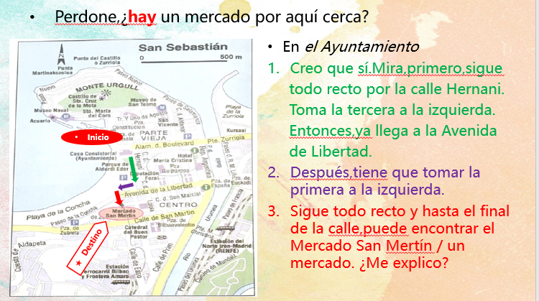

**(分色指引，提供范例，增强交际水平)**

**4.语法内容讲解。**通过对比PPT中两个问句，引导学生思考estar和hay两个词用法的不同之处。由此引出本节课语法重点。通过传统的PPT教学方法，系统的从动词变位、动词短语结构组成方面系统展示estar，hay的用法，同时加上tener这个动词，扩展学习范围。

【教学设计意图：系统而不失风趣地讲解语法。本节课根据课文内容，采取先讲课文的做法。让学生在运用实际用语的同时，思考，类比不同例句的异同。从而引导和驱动学生主动学习重点语法知识。而不是填鸭式滴讲授语法知识。同时，在真正讲解语法时，应秉承严谨，系统的态度，帮助学生梳理重点，掌握用法。进而可以帮助非语言专业学生在习得第二外语时养成良好的学习习惯。】

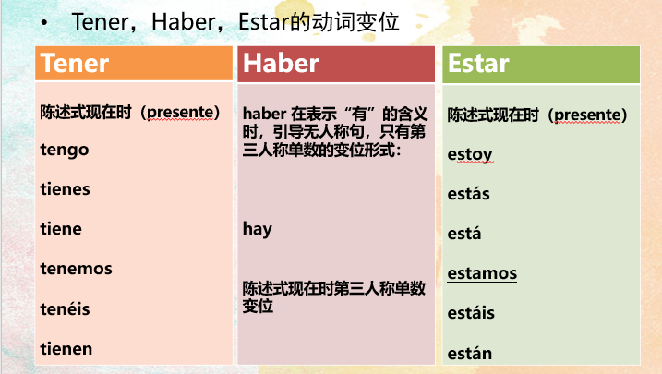

（引导学生系统学习语法知识）

**5.语法练习。**通过“看视频，辨异同，习语法”的方式练习。利用腾讯课堂“投票”功能与学生进行互动，共同来完成有趣视频的播放。利用“投票+讨论区”功能发起学生互评，并对于错误比例较多的题目进行讲解。本视频主要讲述了一条导盲犬坚持学习梦想，勇于帮助人类，最终如愿的故事。

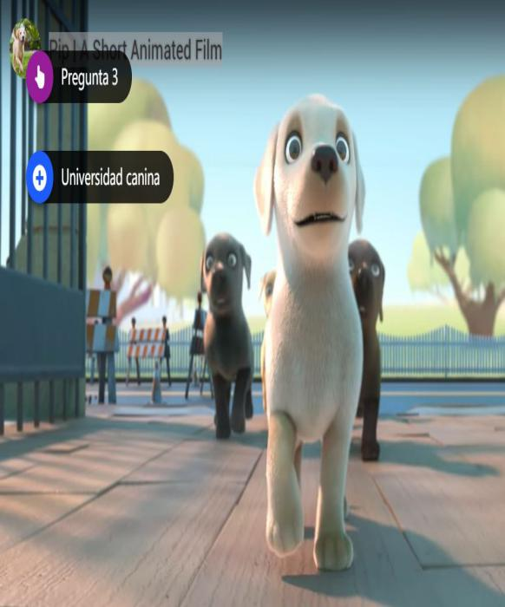 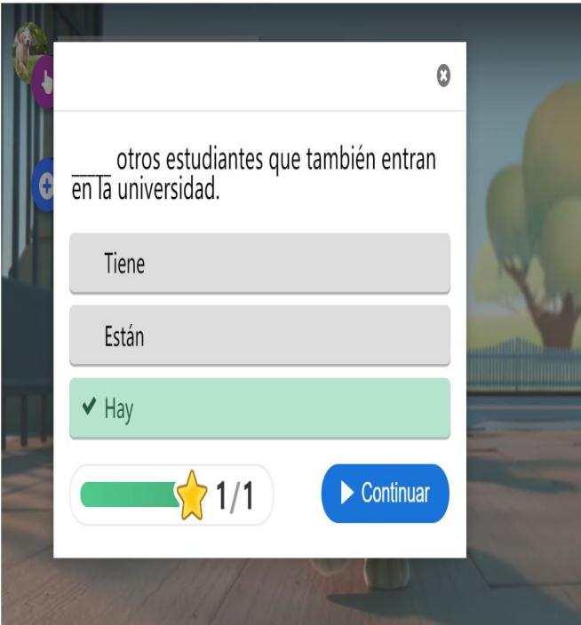

（看视频，辨异同，习语法）

【教学设计意图：善用网络资源，创新课堂互动方式。经过一节课的讲解，虽然学生逐步进入疲劳期，但仍要对新学习的语法知识进行及时巩固练习。因此，通过一段温馨励志的动画视频，配合腾讯课堂“投票”功能，充分利用大学生喜欢探索，求知欲强的心理特点。激励大家边做题边看故事。同时，从思想引领方面，鼓励大家学会关心和理解他人，不要放弃理想信念。】

6.作业：

（1）利用本节课所学认路内容，走出迷宫。

（2）自查los pinchos在城市哪个区域，并查询如何到达。

（3）复习本节课中的所学语法，并完成超星上相关练习。

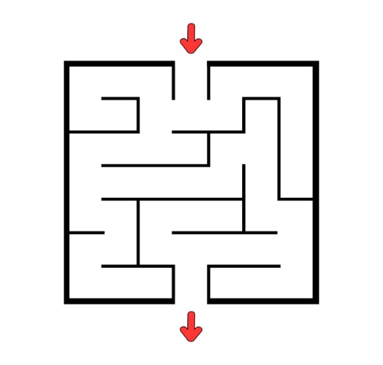

**（利用迷宫，让学生进行指路练习）**

【教学设计意图：全面覆盖所学知识。利用迷宫让学生练习本节课重难点：路。留给学生疑问，los pinchos在哪里，怎么找，鼓励学生自主去了解圣塞巴斯蒂安城市文化。最后，利用超星平台，发布语法练习题，巩固所学语法知识。】

1. **教学成效与反思**
2. **本教学案例以旅游为主题。**以西班牙著名城市圣塞巴斯蒂安（San

Sebastián）为依托，展开关于问路，指路，以及相关语法知识的学习。既可以通过旅游向学生介绍西班牙特有的海滩文化和美食；又可以在居家隔离的日子里带领学生领略西班牙国家美景，舒缓心情。

1. **课堂设计方面，丰富课堂内容且注重连贯性。**内容上，依托“任务驱

性”教学方法。教师以“导游身份”，启发学生用西班牙语到达旅游目的地，以达教学目标。课文和语法内容衔接上相互联系，鼓励学生自主发现不同点，引导学生系统总结语法，养成良好的语言学习习惯。同时，语法习题设计多样，有趣，不可枯燥。此外，连贯性强的课堂设计，有助于帮助学生增加注意力时间，弥补网课带来的分心等问题。

**3.教学环境方面，善于利用网络资源。**运用腾讯课堂中各项互动功能，增强学生的参与感。此外，积极运用网络资源，在习题练习方面，利用视频答题的方式。课后调查中，学生表示互动性强，视频有趣，起到了有效练习语法的作用。

**4.不足之处。**通过网课调查问卷发现，部分学生由于网络原因，无法及时参与到视频答题、者连麦互动的环节中。对于学生的课堂学习节奏有一定影响。

以上内容是本人对于本次教学案例的分享，望各位优秀的辅修课老师给予批评指正，感谢您的关注！

2020年4月15日